小学数学课堂生成性学习资源呈现案例
册数/单元 | 教学内容 | 数学活动开展 | 生成性学习资源 | 学生思维形态 | 交流活动
二上第一单元 | 两位数加减两位数解决实际问题 | 活动1：读题，理解题意。 | 说数学信息，根据什么和什么，能求出什么。
 |  | 活动2：说数量关系 | 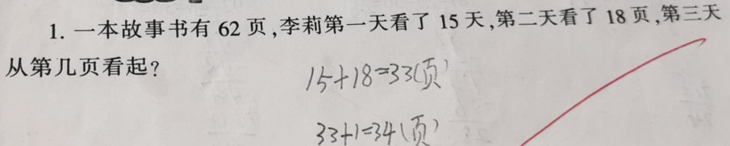 | 知道第三天看的，是前两天看的页数之和，再加新的一页。 | 提问：这位小朋友的想法你看明白了吗？和同桌说一说你的想法。提问：你同意他的想法吗？说说你的理由。
 |  | 活动3：错误资源分层次呈现 | 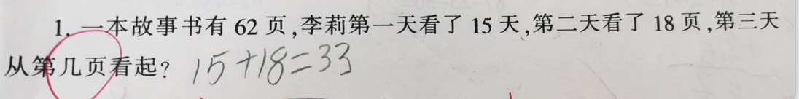  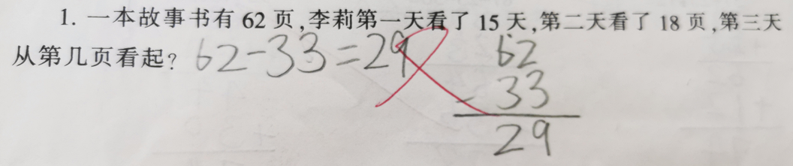  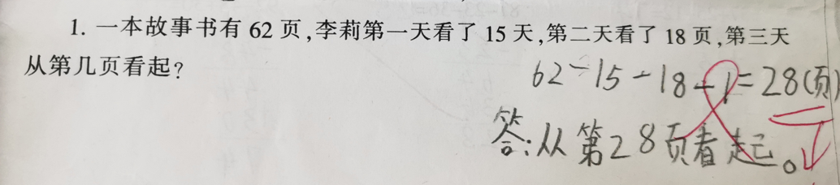 | 新的一天，没有处理。  串联呈现：  算出的是剩下的页数。  新的一天，想法设法自己在处理。 | 提问：他做的对吗？说说你的理由。指出：新的一天，要+1。  这位同学怎么想的，你看懂了吗？  33是什么？  生：两天看的页数。  问：62-33呢？  生：剩下没有看的页数。

